**Depreciação de Veículo**

**Mário Leite**

...

O maior sonho da maioria dos brasileiros é ter sua casa própria para se livrar do temível aluguel; mas, imediatamente em segundo lugar está o sonho de ter um carro; este sonho de um “carrinho”, pelo menos usado, é perseguido pela maioria das pessoas. Como o serviço público de transporte é muito ineficiente (pelo menos nas grandes cidades), possuir um transporte próprio é a solução para quem necessita de se deslocar nas cidades de maneira mais confortável e eficiente. Entretanto, o que muita gente não sabe é que existe um lado um pouco negativo nesta questão e que atinge em cheio a situação de pós-compra de veículos automotivos, independentemente de serem novos (0 Km) ou usados (o que as revendedoras chamam eufemisticamente de “seminovos”).

Na verdade, quando se adquire um veículo (seja ele de qualquer tipo ou marca e em qualquer estado), um minuto após a compra ele já está valendo menos; é a famosa DEPRECIAÇÃO. Por exemplo, se um determinado veículo for adquirido numa revendedora por um preço **X**, ao sair da loja ele já não vale mais **X**, e sim **X-d** (onde **d** é o valor depreciado). Então, dependendo do modelo e marca esse valor depreciado pode ser equivalente a um modelo popular; e com o tempo essa depreciação aumenta assustadoramente de modo que ao final de alguns anos pode chegar a ser quase igual ao preço original; isto é, valendo quase nada ...

O programa **“DepreciaçãoCarro”**, codificado em C#, mostra o que acontece com um carro de passeio novo (0 Km) adquirido numa revendedora por um determinado preço e o que ocorre com ele ao longo de 13 anos. Mostra um resumo, ano a ano, da depreciação ao longo desse tempo e o seu valor final, dado o valor atual estabelecido pela Fundação Instituto de Pesquisas Econômicas (FIPE) na **figura 1**.

---------------------------------------------------------------------------------------------------------------------------

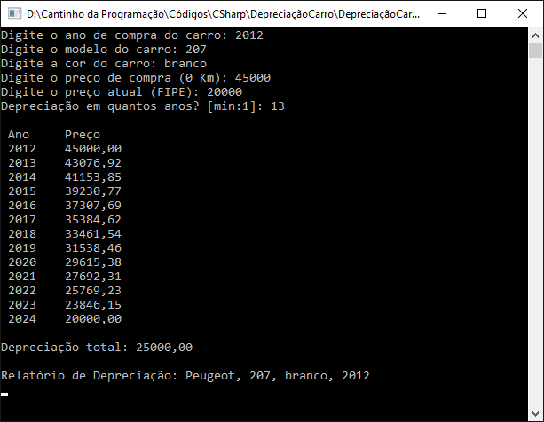

**Figura 1 - Depreciação de um veículo ao longo de 14 anos**

**using** System;

**namespace** DepreciaçãoCarro

{

**class** **ClsVeiculo**

{

**protected** **string** marca;

**protected** **string** categoria;

**public** **ClsVeiculo**(**string** marcaCarro = "Peugeot", **string** categoriaCarro="Sedan")

{

marca = marcaCarro;

categoria = categoriaCarro;

}

**public** **void** **Cadastrar**()

{

*//implementa o método se for necessário*

}

}

*//------------------------------------------------------------------------------------*

**class** **ClsCarro** : **ClsVeiculo**

{

**private** **int** anoCarro;

**private** **string** modeloCarro;

**private** **string** corCarro;

**private** **int** anoCompra;

**private** **double** precoCompra;

**private** **double** precoFinal;

**public** **ClsCarro**(**int** anoCarro, **string** modeloCarro, **string** corCarro, **int** anoCompra,

**double** precoCompra, **double** precoFinal) : base()

{

**this**.anoCarro = anoCarro;

**this**.modeloCarro = modeloCarro;

**this**.corCarro = corCarro;

**this**.anoCompra = anoCompra;

**this**.precoCompra = precoCompra;

**this**.precoFinal = precoFinal;

}

*//--------------------------------------------------------------------------------*

**public** **void** **CalcularDepreciacao**(**int** anos)

{

**double** deprecTotal = precoCompra - precoFinal;

**double** deprecAnual = deprecTotal / anos;

**Console**.WriteLine(" Ano Preço");

**for** (**int** ano = anoCompra; ano < anoCompra + anos; ano++)

{

**double** precoAtual = precoCompra - deprecAnual * (ano - anoCompra);

**if** (ano == anoCompra + anos - 1)

{

precoAtual = precoFinal;

}

**Console**.WriteLine($" **{ano}** **{precoAtual:F2}**");

}

**Console**.WriteLine($"\nDepreciação total: **{deprecTotal:F2}**");

**Console**.WriteLine($"\nRelatório de Depreciação: {marca},

**{modeloCarro}**, **{corCarro}**, **{anoCompra}**");

}

}

**class** Program

{

**static** **void** **Main**(**string**[] args)

{

**Console**.Write("Digite o ano de compra do carro: ");

**int** ano = Math.Abs(**int**.Parse(**Console**.ReadLine()));

**Console**.Write("Digite o modelo do carro: ");

**string** modelo = **Console**.ReadLine();

**Console**.Write("Digite a cor do carro: ");

**string** cor = **Console**.ReadLine();

**Console**.Write("Digite o preço de compra (0 Km): ");

**double** precoCompra = Math.Abs(double.Parse(**Console**.ReadLine()));

**Console**.Write("Digite o preço atual (FIPE): ");

**double** precoAtual = Math.Abs(**double**.Parse(**Console**.ReadLine()));

**int** anos = 0;

**while** (anos <= 0)

{

**Console**.Write("Depreciação em quantos anos? [min:1]: ");

anos = Math.Abs(**int**.Parse(**Console**.ReadLine()));

}

**Console**.WriteLine();

**ClsCarro** carro = **new** **ClsCarro**(ano, modelo, cor, ano,precoCompra, precoAtual);

carro.**CalcularDepreciacao**(anos);

**Console**.ReadKey();

}

}

} *//Fim do programa "DepreciaçãoCarro"*